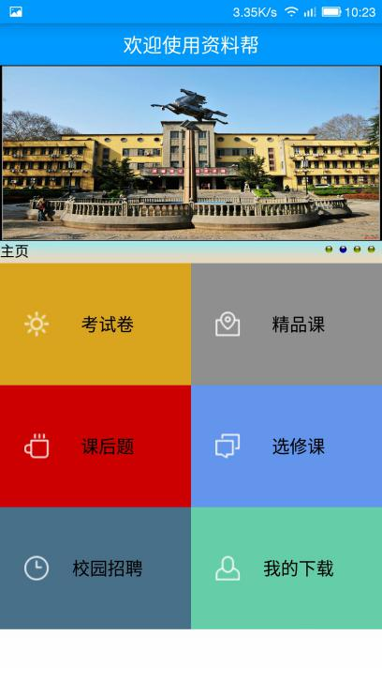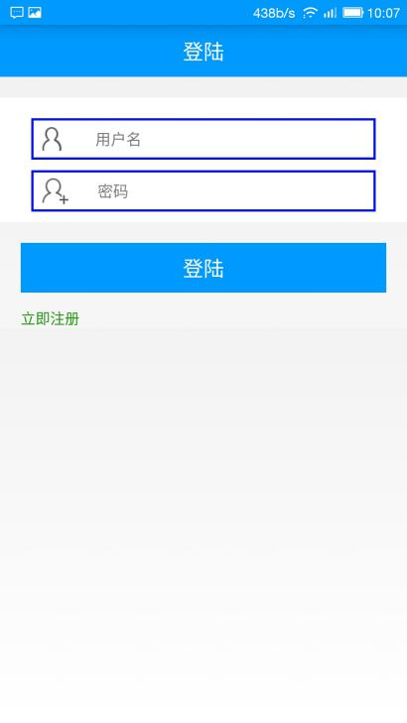

*登陆界面*

1. 实现了仿微信的一次登陆，永不需要再验证的功能

2.与自己的服务器通信完成登陆

*主界面*

1.实现了抽屉功能侧滑出现设置界面2.上半部图片滑动采用viewpager实现

3.下半部分实现相应功能

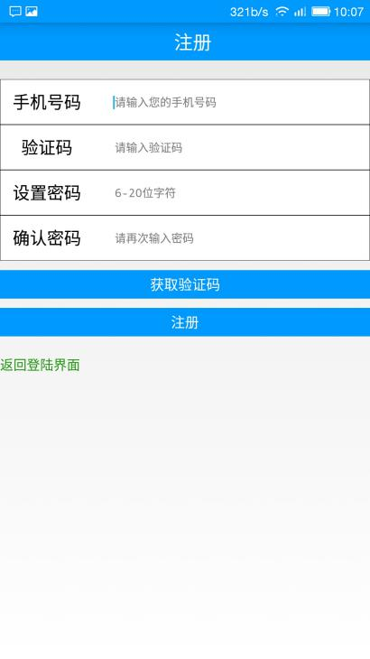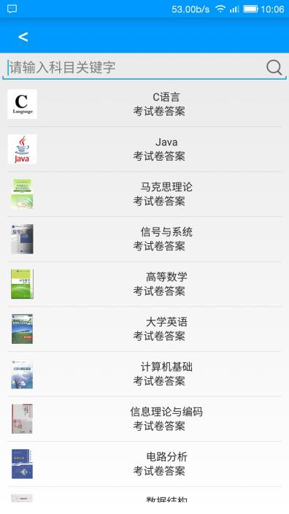

*功能界面*

1. 实现了服务器文件下载，本地数据库更新功能
2. 实现搜索功能

*注册界面*

1. 调用了106短信端口实现验证码功能
2. 与自己的服务器通信完成注册

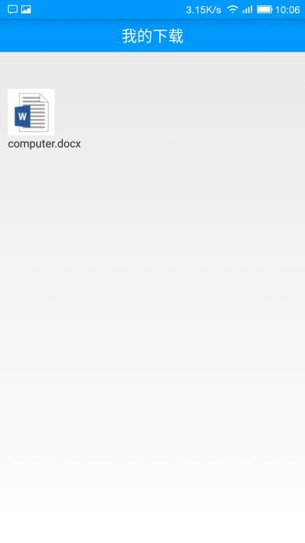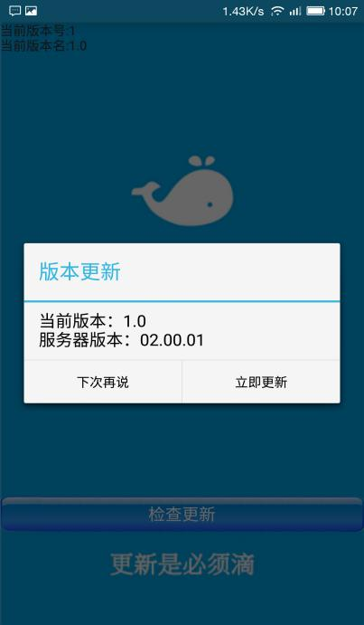

*主界面*

1.更新界面，下载新版本App

*下载界面*

1.查看下载结果

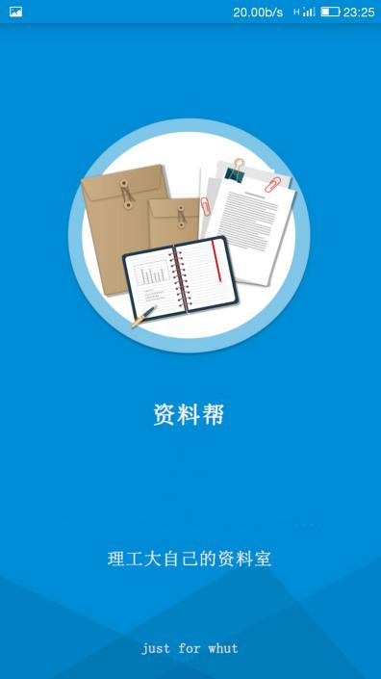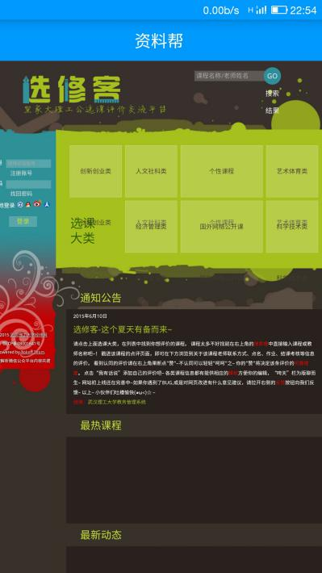

*功能界面*

1. 实现Webview的相应功能，并进行了优化
2. 可缩放，更改了返回按键

*主界面*

1.实现了抽屉功能侧滑出现设置界面2.上半部图片滑动采用viewpager实现

3.下半部分实现相应功能

*功能手册*

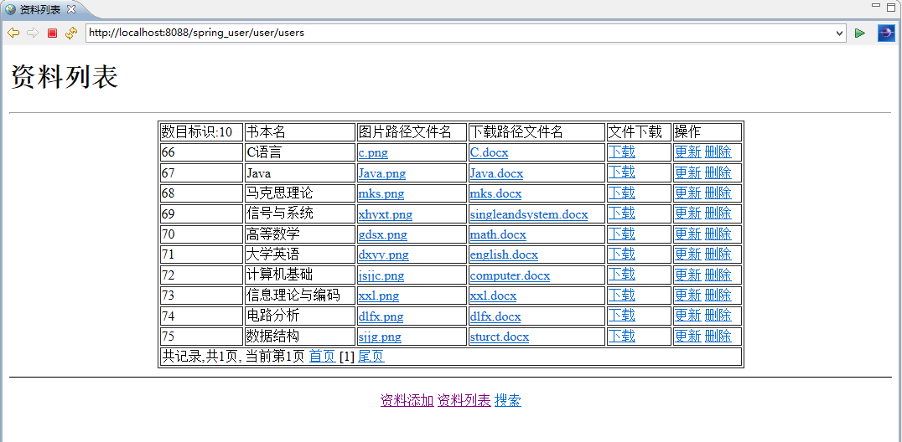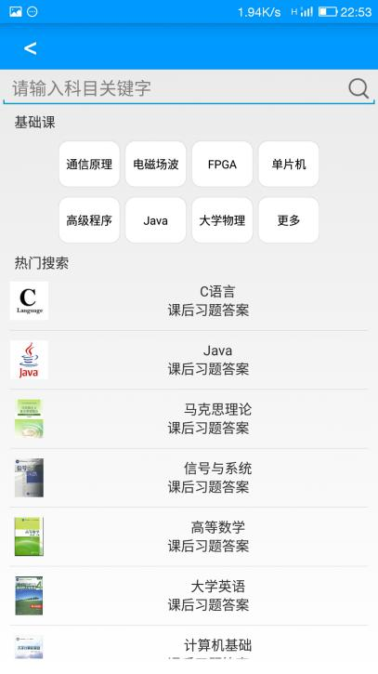

*主界面*

1.实现了抽屉功能侧滑出现设置界面2.上半部图片滑动采用viewpager实现

3.下半部分实现相应功能

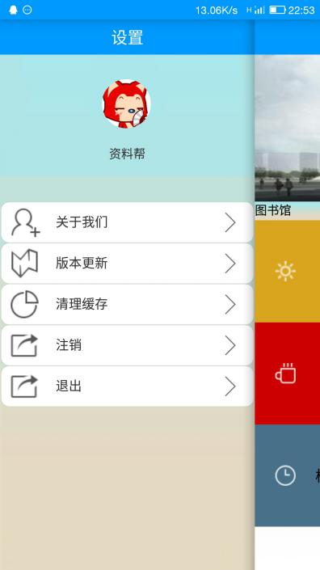

*设置界面*

1.左侧的相应功能更以全部实现

2.关于我们中有自己的二维码，可扫描下载